Министерство науки и высшего образования Российской Федерации
Федеральное государственное бюджетное образовательное учреждение
высшего образования
«Адыгейский государственный университет»

АНАЛИТИЧЕСКАЯ ЗАПИСКА
ОПИСАНИЕ ПРОЕКТНОГО ПРОДУКТА. ТЕХНИЧЕСКОЕ ОПИСАНИЕ
Проектный продукт: SunCount — система поддержки принятия решений (аналитический веб-сервис) по выбору домашней сетевой солнечной электростанции для частных домов Республики Адыгея и Краснодарского края
Проектная команда: команда 2 «SunCount» (экономика и система поддержки решений)
Дата подготовки: 01.11.2026
Участники и роли:
Прищепа Максим — менеджер проекта, спикер, технический специалист
Власов Кирилл — аналитик-исследователь, коммуникатор
Цирульник Юрий — аналитик-исследователь
Кривоносов Вячеслав — технический специалист
Рогочий Александр — контент-менеджер, дизайнер, технический специалист

Наставник: Онищенко Стефан Владимирович

Майкоп 2026
1 Описание проектного продукта
Таблица 1 — Описание проектного продукта
Раздел | Содержание
Название продукта | SunCount (от англ. sun — солнце, count — считать) — аналитический веб-сервис поддержки принятия решений: помогает решить, ставить ли домашнюю сетевую СЭС, какой мощности и когда она окупится
Проблема | До покупки владелец не может честно оценить срок окупаемости. Излишки выкупаются дешевле тарифа (≈ 4,44 ₽/кВт·ч на одноставочном и ≈ 7,52 ₽ на двухзонном тарифе против 8,31 ₽ городского тарифа [6–8]), поэтому выгода зависит от того, когда дом тратит энергию. Цены «под ключ» установщики не публикуют, срок окупаемости называет продавец
Целевая аудитория | Владельцы и будущие владельцы частных домов Адыгеи и Краснодарского края; компании-установщики СЭС; косвенно — гарантирующие поставщики, сетевые компании, университет
Ценность | Бесплатная и независимая от продавца оценка за несколько минут: какую станцию ставить, сколько она даст в год и когда окупится по реальным тарифам; стоит ли перейти на тариф «день/ночь»
Ключевые характеристики | Два режима ввода (готовый портрет семьи или свои данные), 2 города, 4 тарифа, мощности 3/5/10 кВт; вывод — рекомендуемая мощность, доля самопотребления, эффект ₽/год, простой и дисконтированный срок, график лето/зима, подсказки; у всех тарифов и цен — источник и дата
Границы MVP | Таблица 2
Метрики успеха | Корректность — совпадение с расчётом модели во всех 16 ручных проверках и автотестах; полнота — 120 сочетаний «портрет × город × тариф × мощность» без ошибок; воспроизводимость на другом компьютере; понятность — не менее 4 из 5 тестовых пользователей получают результат быстрее 3 минут; интерес рынка — хотя бы 1 из 5 установщиков готов показать расчёт клиентам
Аналоги | InnoQuest, SOLAR IMPRO, PVGIS — таблица 3
Отличие решения | Учитывает тариф «день/ночь», цену выкупа по тарифу владельца из отчётов ТНС энерго Кубань, диапазоны тарифа, почасовой профиль потребления и дисконтирование; не связан с продажей оборудования

Таблица 2 — Границы MVP
Входит в MVP (рабочая версия к 18.12.2026) | Не входит в MVP (план развития)
– веб-интерфейс на Streamlit, без регистрации;  – ввод: готовый портрет (5 типов) или свои данные;  – Краснодар и Майкоп, 4 тарифа населения;  – мощности 3, 5 и 10 кВт, выбор по наименьшему сроку;  – 4 показателя, сравнение мощностей, дисконтированный срок;  – своя цена станции из предложения;  – график лето/зима и до 3 подсказок | – станции с аккумуляторами;  – трёхзонный тариф, другие города и регионы;  – произвольная мощность и её оптимизация;  – ориентация крыши, затенение, кредит;  – выбор поставщика (ТНС / НЭСК), Монте-Карло, LCOE;  – личный кабинет, PDF-отчёт, виджет для установщиков

Этого состава достаточно, чтобы проверить главную идею: учёт тарифа, цены выкупа и профиля потребления меняет ответ «окупится ли станция»; отложенные функции на этот ответ для типичного сетевого дома не влияют.
Таблица 3 — Аналоги (проверено 28–31.10.2026 [10])
Аналог | Сильные стороны | Слабые стороны
InnoQuest | Расчёт выработки по ГОСТ Р МЭК 61724, поле цены выкупа, деградация панелей | Нет профиля по часам и тарифа «день/ночь»; цену выкупа вводит пользователь; нет дисконтирования
SOLAR IMPRO | Простой ввод по сумме счёта, сразу цена комплекта | Экономия = весь счёт при тарифе 10,05 ₽, излишки не выделены; ведёт к заявке на покупку
PVGIS | Независимый, спутниковые данные, почасовая выработка | Не знает потребление, тарифы и цену выкупа; окупаемость не считает

На одинаковых данных (Краснодар, 6 000 кВт·ч в год, 5 кВт) InnoQuest даёт 8,2 года, SOLAR IMPRO — 8,0, SunCount — 11,2 года: аналоги занижают стоимость станции или засчитывают весь счёт за электроэнергию.
2 Техническое описание
Таблица 4 — Техническое описание продукта
Раздел | Содержание
Назначение | Рассчитать экономику сетевой СЭС 3, 5 и 10 кВт по данным о доме и тарифе и рекомендовать мощность с наименьшим сроком окупаемости
Состав | 1) справочные данные data/ и парсеры отчётов ТНС; 2) экономическая модель src/econ/ с единой точкой входа api.py; 3) модуль команды 1 — почасовые профили; 4) веб-сервис app/ — интерфейс, расчёт calc.py, графики, подсказки; 5) автотесты и документация
Принцип работы | Пользователь описывает дом → модуль команды 1 строит почасовой профиль и считает самопотребление → модель по месяцам считает счёт без СЭС и с СЭС с учётом диапазонов тарифа плюс излишки × цена выкупа месяца → эффект, простой и дисконтированный срок (рост тарифов, износ панелей, замена инвертора, НДФЛ с 2029 г.) → выбор мощности → вывод
Пользовательские роли | Пользователь (владелец дома); специалист-установщик; администратор данных (команда, ежемесячно обновляет цену выкупа); эксперт (наставник, проверяющие)
Требования | Функциональные: ввод и вывод по ТЗ курса, график, подсказки из модели. Эксплуатационные: браузер без установки, ответ до 3 с, Python 3.12+, бесплатный хостинг Streamlit Community Cloud, запуск по README. Эстетические: единый стиль графиков, числа «51 657 ₽», «8,1 года». Экологические: цифровой продукт без материальных затрат, поддерживает решения о ВИЭ. Правовые: без персональных данных, источник и дата у каждой цены, оговорка «оценка, не оферта»
Ресурсы | Команда 2 (5 человек), команда 1, наставник; личные ноутбуки; свободное ПО и GitHub; открытые данные ДГРТ, ТНС, АО «НЭСК», PVGIS; установщик «Экопроект-Энерго» (цены, 20.10.2026); помещения не нужны; остаток работ — 284–508 человеко-часов (оценка)
Ограничения | Технические: до 04.12 профили условные, 2 города, без затенения. Финансовые: бюджет 0 ₽, стоимость станций — оценка (266 / 418 / 762 тыс. ₽), 1 ответ на 5 запросов. Временные: версия к 18.12, защита 21–25.12, сроки команды 1. Правовые: правила микрогенерации меняются, ТНС не подтвердило зачёт и НДС. Ресурсные: интерфейс на одном участнике

Таблица 5 — Основные сценарии
Пользователь | Действие | Результат
Семья днём на работе, одноставочный тариф | Выбирает портрет, город и тариф | Мощность, срок и подсказка: тариф «день/ночь» сократит срок на N лет
Владелец с предложением установщика | Вводит потребление по месяцам и цену станции из предложения | Срок окупаемости этого предложения и сравнение с 3/5/10 кВт
Специалист-установщик | Вводит данные клиента, показывает график лето/зима | Обоснование, почему нужна именно эта мощность
Администратор данных | Раз в месяц запускает парсер нового отчёта ТНС | Расчёт по свежей цене выкупа с новой датой

Таблица 6 — План итераций Agile
Итерация | Цель | Результат
0. 12.10–01.11 (пройдена) | Данные и модель | Тарифы, цена выкупа, стоимость станций, модель и api.py
1. 02–15.11 | Связка «интерфейс → модель» на условных данных | Каркас веб-сервиса; показ на промежуточном докладе 15.11
2. 16–30.11 | Ввод и вывод по ТЗ | Два режима ввода, 4 карточки, сравнение мощностей, автотесты
3. 01–18.12 | MVP на реальных данных | Модуль команды 1, график, подсказки, публикация, апробация на 5 пользователях и 1 установщике

Итерация заканчивается обзором результата и ретроспективой на созвоне в понедельник, как предлагает Scrum [2; 3].
Таблица 7 — Критерии приёмки
Часть продукта | Считается выполненной, если
Весь продукт | Выполнены критерии ТЗ курса: мощность, доля самопотребления и срок для любого портрета и тарифа; воспроизводимость; источник и дата у всех данных; профили сверены с 3 семьями; гипотезы проверены
Модель | Автотесты проходят; контрольный расчёт (5 кВт, город, «день/ночь») — 51 657 ₽ и 8,1 года
Веб-сервис | Запускается без ошибок на любых входах; числа совпадают с моделью во всех 16 проверках; график и подсказки — по реальным данным команды 1

3 Схема структуры и процесса создания продукта
Состав продукта показан на рисунке 1, процесс создания по итерациям — на рисунке 2.
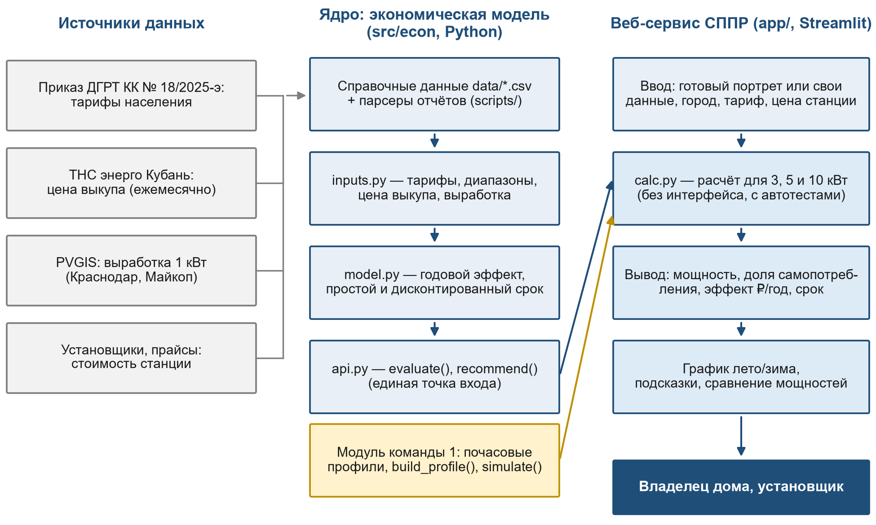
Рисунок 1 — Структура продукта SunCount
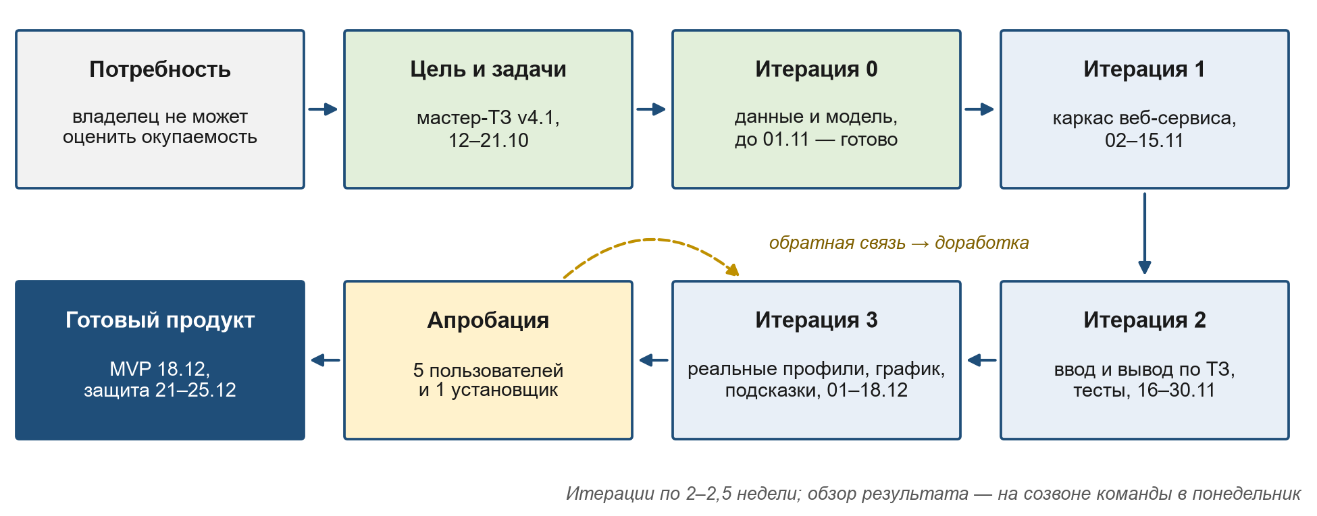
Рисунок 2 — Процесс создания продукта по итерациям
4 Результаты интеллектуальной деятельности и права
Таблица 8 — Создаваемые РИД и авторы
РИД | Вид по ГК РФ [4] | Авторы
Экономическая модель и скрипты обработки данных | Программа для ЭВМ (ст. 1259, 1261) | Прищепа М.
Веб-сервис: код и интерфейс | Программа для ЭВМ | Кривоносов В., Прищепа М.
Автотесты | Программа для ЭВМ | Рогочий А.
Наборы данных: тарифы, цена выкупа по тарифам, стоимость станций | Составное произведение (ст. 1260) | Прищепа М., Власов К.
Мастер-ТЗ, методика, отчёты, обзор аналогов, грантовые материалы | Научно-техническая документация (ст. 1259) | Авторы разделов по мастер-ТЗ
Графики, тепловая карта, презентации | Графические и составные произведения | Цирульник Ю., Рогочий А.

Режим прав. Исключительные права сохраняются за авторами (ст. 1228, 1257); работы не служебные (ст. 1295), так как созданы студентами вне трудовых обязанностей. Совместные результаты используются по соглашению участников, его предлагается подписать до защиты. После решения команды и наставника — открытая лицензия (ст. 1286.1): MIT для кода, CC BY 4.0 для текстов; регистрация веб-сервиса как программы для ЭВМ (ст. 1262) — по желанию. Сама методика как метод не охраняется (ст. 1259, п. 5), охраняются её описание и код.
Сторонние материалы. Законы и приказы не охраняются авторским правом (ст. 1259, п. 6); отчёты ТНС и данные PVGIS используются со ссылкой на источник; библиотеки pandas, NumPy, pvlib — BSD-3-Clause, Matplotlib — BSD-совместимая, openpyxl — MIT, Streamlit — Apache 2.0; профили потребления — результат команды 1.
Фиксация авторства: история репозитория GitHub (автор и дата каждого изменения), мастер-ТЗ v4.1 с распределением задач, журнал решений PLAN.md, недельные отчёты и протоколы созвонов, подписи в соглашении команды.
5 Выводы
1) SunCount решает проблему владельца дома, который до покупки СЭС не может независимо оценить её окупаемость.
2) MVP из двух городов, четырёх тарифов, трёх мощностей и двух режимов ввода достаточен, чтобы проверить, насколько ответ зависит от тарифа и профиля потребления.
3) Продукт реализуем без бюджета: модель готова, данные открытые, инструменты и хостинг бесплатны, работа разбита на итерации до 18.12.
4) Риски — сроки данных команды 1, неподтверждённые условия выкупа у ТНС и изменение правил; ответ — условные данные того же формата, диапазоны в расчёте и обновление справочников.
5) Создаются программы, наборы данных и документация; права остаются за авторами, авторство фиксируется историей репозитория, лицензия и регистрация решаются с наставником.
СПИСОК ИСПОЛЬЗОВАННЫХ ИСТОЧНИКОВ
1 ГОСТ 34.602–2020. Информационные технологии. Комплекс стандартов на автоматизированные системы. Техническое задание на создание автоматизированной системы : межгосударственный стандарт. – Текст : непосредственный.
2 Schwaber, K. The Scrum Guide / K. Schwaber, J. Sutherland. – 2020. – Текст : электронный. – URL: https://scrumguides.org/scrum-guide.html (дата обращения: 01.11.2026).
3 Atlassian. Что такое Scrum. – Текст : электронный. – URL: https://www.atlassian.com/ru/agile/scrum (дата обращения: 01.11.2026).
4 Гражданский кодекс Российской Федерации (часть четвёртая) : Федеральный закон от 18.12.2006 № 230-ФЗ. – Текст : электронный // Официальный интернет-портал правовой информации. – URL: http://pravo.gov.ru (дата обращения: 01.11.2026).
5 Продукт: как это работает : материалы лекции. – Майкоп : АГУ, 2026. – Текст : электронный.
6 О функционировании розничных рынков электрической энергии, полном и (или) частичном ограничении режима потребления электрической энергии : постановление Правительства Российской Федерации от 04.05.2012 № 442. – Текст : электронный // Официальный интернет-портал правовой информации. – URL: http://pravo.gov.ru (дата обращения: 21.10.2026).
7 Приказ департамента государственного регулирования тарифов Краснодарского края от 17.12.2025 № 18/2025-э. – Текст : электронный // ТНС энерго Кубань : официальный сайт. – URL: https://kuban.tns-e.ru/calculations/tariffs/tariff-table/ (дата обращения: 13.10.2026).
8 Предельные уровни нерегулируемых цен ; Информация об объёмах и средневзвешенной цене покупки на розничном рынке электрической энергии / ПАО «ТНС энерго Кубань». – Текст : электронный. – URL: https://kuban.tns-e.ru/disclosure/ (дата обращения: 21.10.2026).
9 Photovoltaic Geographical Information System (PVGIS) / European Commission. – Текст : электронный. – URL: https://re.jrc.ec.europa.eu/pvg_tools/ (дата обращения: 13.10.2026).
10 SunCount : мастер-ТЗ команды 2, версия 4.1 ; обзор существующих калькуляторов. – 2026. – Текст : электронный // GitHub. – URL: https://github.com/NeK0ban/SunCount (дата обращения: 01.11.2026).

